SCHEDA 9
Contenuti: l’ipertesto; il collegamento ipertestuale in PowerPoint; gli effetti di transizione delle diapositive. Gli strumenti per la scrittura attraverso i millenni.
ATTIVITÀ
Questa scheda serve a fornirti le istruzioni necessarie a eseguire in modo corretto i comandi che troverai nella presentazione “scrittura.ppt” che si trova nella cartella presentazioni del CD Informatica4.
Imparerai a inserire effetti di transizione alle diapositive di PowerPoint; imparerai a inserire collegamenti ipertestuali. GUARDA IL LAVORO ULTIMATO

LA TRANSIZIONE DELLE DIAPOSITIVE
Per inserire effetti di transizione fai così:
- Dal menu Presentazione fai clic su Transizione diapositiva …
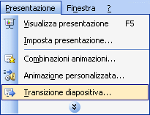
- Scegli il tipo di transizione (PowerPoint ti farà immediatamente l’anteprima), la velocità, l’eventuale audio, l’avanzamento.
- Se vuoi che tutte le diapositiva abbaino lo stesso effetto di transizione concludi con Applica a tutte.
- Se hai deciso per Applica a tutte puoi ugualmente scegliere una diversa transizione per un’altra o altre diapositive: vai nella diapositiva alla quale vuoi mettere una transizione differente, scegli l’effetto, la velocità e il tipo di avanzamento e NON FARE CLIC su Applica a tutte. L’effetto sarà applicato solo a quella diapositiva.

I COLLEGAMENTI IPERTESTUALI
Il collegamento ipertestuale è un comando che ti permette di passare da un contenuto all’altro di uno o più file facendo clic su un punto della pagina chiamato LINK. Ti accorgi della presenza di un LINK perché il puntatore si trasforma in una manina. Significa che puoi interagire con quel punto della pagina, che puoi collegarti a un’altra pagina.
PowerPoint ti permette di inserire collegamenti ipertestuali a immagini, testo, forme, caselle di testo.
Ecco come devi fare.
- Fai clic sull’oggetto che vuoi collegare (una WordArt, un’immagine, una forma o un’intera casella di testo).
- Dal menu Inserisci scegli Collegamento ipertestuale.
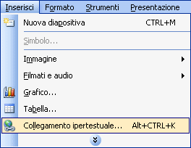

- Nella finestra che si apre fai clic su Inserisci nel documento.
- A questo punto fai clic sul numero della diapositiva alla quale vuoi collegare l’oggetto selezionato.
PowerPoint ti mostrerà anche l’anteprima della diapositiva che hai scelto.
- Per finire fai clic su OK.
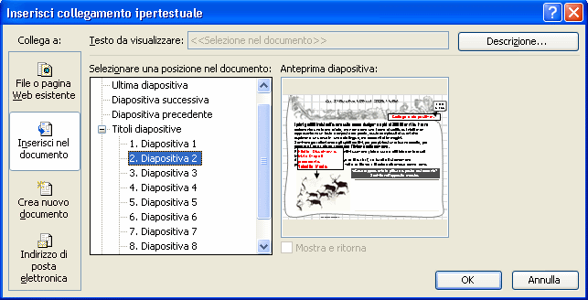
Come puoi notare non solo è possibile collegare le pagine della presentazione tra di loro: puoi collegare anche diversi file tra loro (anche di diverso tipo); oppure collegare a un indirizzo Web; o ancora a un indirizzo di posta elettronica.

Se vuoi fare un LINK su una singola parola ti è sufficiente selezionarla tenendo premuto il tasto sinistro del mouse o facendo doppio clic su di essa. Dopo devi eseguire la stessa procedura descritta sopra: Inserisci -> Collegamento ipertestuale … Inserisci nel documento e seleziona la diapositiva.
Clic su OK per finire.

Ricordi anche come si inseriscono gli effetti di animazione? Te lo rammento in breve.
- Seleziona l’elemento che vuoi animare (immagine, WordArt, casella di testo, eccetera).
- Nella barra dei menu scegli Presentazione -> Animazione personalizzata…
- Nella finestra dell’animazione personalizzata apri il menu a tendina Aggiungi effetto.
- Scegli Entrata; poi il tipo di effetto che preferisci (PowerPoint ti mostra l’anteprima).
- Imposta l’inizio, le proprietà (di solito sono la direzione) e la velocità.

Ora riduci a icona questa pagina Word; apri la cartella presentazioni che trovi nel CD. Lì c’è la presentazione “scrittura.ppt”: fai clic su di essa. Esegui tutti i comandi scritti in rosso e se non ricordi qualcosa torna a leggere queste istruzioni.
Le caselle con i comandi scritti in rosso a volte coprono le immagini che tu devi cliccare. Non preoccuparti: sposta le caselle con i comandi. Quando hai eseguito il comando fai clic su di esso e poi cancellalo con il tasto Canc sulla tastiera.
Alla fine salva la presentazione nella tua cartella. Spero ti piacerà.

Nella prossima lezione porta con te il sussidiario e crea da solo una presentazione su un argomento a piacere. Il sussidiario ti aiuterà a organizzare i collegamenti: il titolo del capitolo potrà essere il titolo della presentazione; i titoletti dei paragrafi saranno i LINK. Per creare i pulsanti del menu puoi usare le forme di PowerPoint, le WordArt, le caselle di testo. Buon lavoro!

